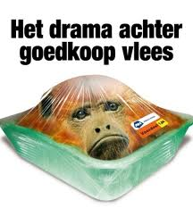
Het principe
1) Zelfgekozen regel voor hoe je leeft.
Voorbeeld: Uit principe eet ik geen vlees.

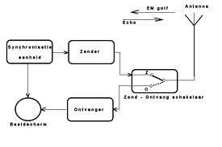
2) Manier waarop iets werkt.
Voorbeeld: Het principe van de warmtepomp uitleggen.

3) In principe (als er geen reden is om het anders te doen) In principe ga ik vanavond naar de film.

